Rīgā 2017. gada 7. jūnijā

Latvijas Organiskās sintēzes institūta Iepirkumu komisija ir saņēmusi un izskatījusi ieinteresētā piegādātāja jautājumus par Latvijas Organiskās sintēzes institūta izsludināto iepirkumu, atklāto konkursu „Ugunsdrošo šķīdinātāju skapju piegāde Latvijas Organiskās sintēzes institūtam”,
iepirkuma identifikācijas Nr.: OSI 2017/09 AK ERAF.

Ieinteresētā piegādātāja jautājumi un Iepirkumu komisijas atbildes:

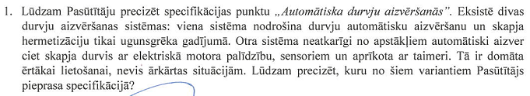
Atbilde:
Kā ir skaidri norādīts specifikācijā, Pasūtītājs pieprasa gan „Automātisku durvju aizvēršanos” gan „Durvju bloķēšanas sistēmu ugunsgrēka gadījumā”.
Prasība par automātisku durvju aizvēršanos paredz, ka piedāvāto skapju durvis nepaliek vaļā, bet pēc atvēršanas aizveras līdzīgi kā parastas durvis, kas aprīkotas ar aizvērēju. Aizvērējs var būt gan elektrisks gan mehānisks pēc Pretendenta izvēles.

Cieņā
Artūrs Aksjonovs
Latvijas Organiskās sintēzes institūta
Iepirkumu nodaļas vadītājs
Tel. 67014884

